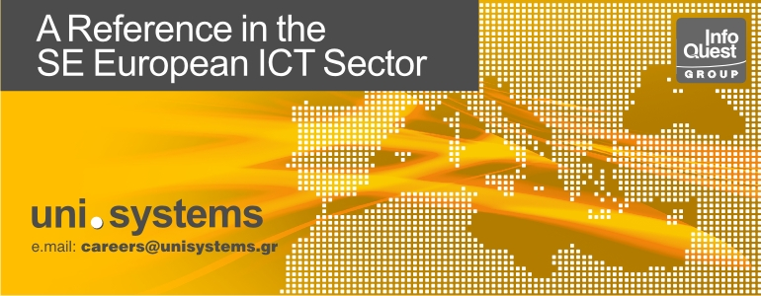

Θέση : Business Consultant Trainee
Κωδικός : BS.T/04.11
Περιοχή : Αλ. Πάντου 19-23, Καλλιθέα, Αθήνα

Ο/Η κατάλληλος υποψήφιος θα ενταχθεί στο Public Business Unit,Τμήμα Υποστήριξης Μισθοδοσίας Δημόσιου & Ιδιωτικού Τομέα, και θα αναλάβει :

- Την υποστήριξη εφαρμογών(ERP) διαχείρισης προσωπικού και μισθοδοσίας σε ΝΠΔΔ
- Την παραμετροποίηση της εφαρμογής όπου αυτή απαιτείται
- Την εκπαίδευση χρηστών στις εγκαταστάσεις των πελατών

Προϋποθέσεις

- Επί Πτυχίω με κατεύθυνση στη Διοίκηση Επιχειρήσεων/Πληροφορική /Εφαρμογές Πληροφορικής στην Διοίκηση & στην Οικονομία
- Άριστη ικανότητα επικοινωνίας
- Ικανότητα διαχείρισης χρόνου και οργάνωσης πληροφοριών
- Ομαδικό πνεύμα και εχεμύθεια στη διαχείριση πληροφοριών
- Πολύ καλή γνώση της Αγγλικής γλώσσας
- Άριστη χρήση Η/Υ (Word, Excel)

Επικοινωνία

Οι ενδιαφερόμενοι παρακαλούνται να στείλουν το βιογραφικό τους ηλεκτρονικά στη διεύθυνση benouc@unisystems.gr αναγράφοντας τον κωδικό της θέσης.

